Түбән Әлки авыл җирлегендә ил буенча үткән бердәм тавыш бирү көнендә, 4 һәм 6 округларда җирле депутатларга өстәмә сайлаулар үтте.
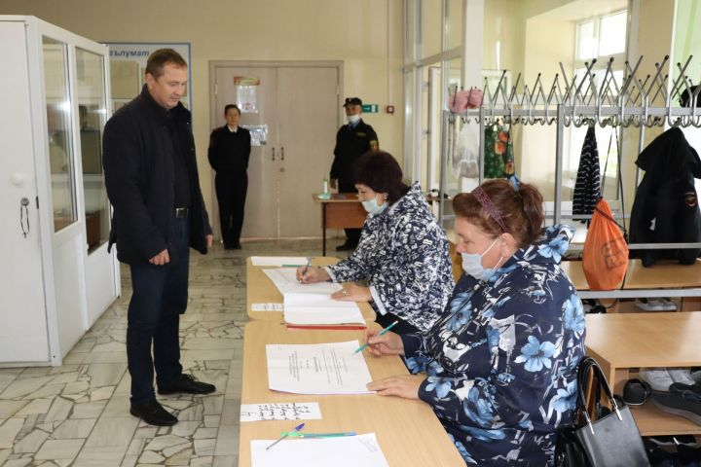
❮❯Түбән Әлки авыл җирлегендә ил буенча үткән бердәм тавыш бирү көнендә, 4 һәм 6 округларда җирле депутатларга өстәмә сайлаулар үтте.
Без сайлау участогында булып, тавыш бирү барышы белән танышып кайттык.
Биредә 18 ел дәвамында инде участок сайлау комиссиясе рәисе вазыйфаларын Рамилә Гайнетдинова алып бара.
– Ике округтан барысы сайлаучылар исемлегенә 195 кеше кертелгән иде. Көн уртасына инде шуларның 62 проценты тавыш бирде. Халык бик актив килә,–ди тәҗрибәле рәис.
Быел сайлауларга яңа тәртип тә кертелгән. Сәгать иртәнге 7 тулгач Россия һәм Татарстан гимннары яңгыратылган. Аннан инде беренче тавыш бирүчеләргә кулларына депутатлыкка кандидатларның исемнәре ике телдә язылган бюллетеньннар бирелгән.
Түбән Әлкидә һәр сайлау вакытында беренче булып тавыш бирергә Рамил Хәйдәров килә икән. Ул кулына бюллетеньне алгач “Үзебезнең авылдан, белгән кешене депутат итеп сайлыйбыз, халык мәнфәгатьләрен яклап эшләсен иде”– дип әйткән.
Түбән Әлкидә яшәүче Рифкать Билалов һәм Гөлсинә Закирова икесе дә зур күпчелек тавыш җыеп үз округларында җирле советка депутат итеп сайландылар.

